Los proveedores están registrados en contabilidad y compras. El registro del maestro proveedor requiere tres vistas – **general**, **contabilidad** y **compras** para que estar activo.

Para crear un nuevo proveedor, la transacción es BP (*Maintain Business Partner-Tratar interlocutor comercial*)

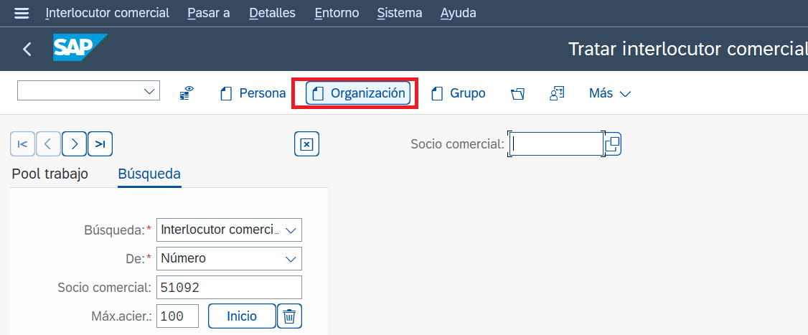

En la pantalla *Maintain Business Partner* (Tratar interlocutor comercial) pulsar Organización.

En el menú desplegable *Create in BP role* (crear en rol de BP) ( Crear en función IC) seleccionar **Acreedor** (Vendor el primero que aparece en el desplegable o el segundo también es válido)

En la pantalla emergente *Change to another BP role in create mode* (cambiar a otro rol de BP en el modo crear) clic en Create (Crear)

Como tratamiento seleccionar ***Company*** (empresa) como Nombre el nombre de la empresa (y el número de alumno para identificarlo), introducir también el concepto de búsqueda, la dirección, código postal, ciudad, país, región y el idioma de comunicación:

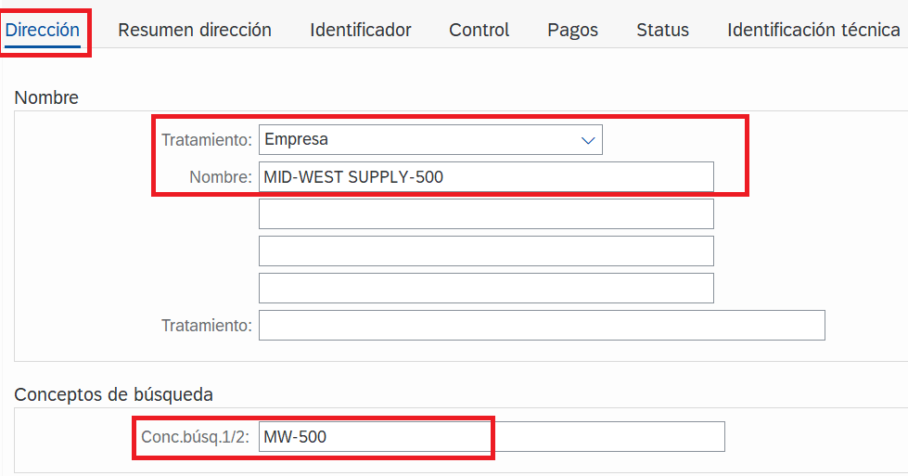

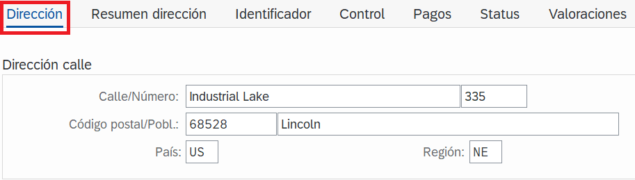

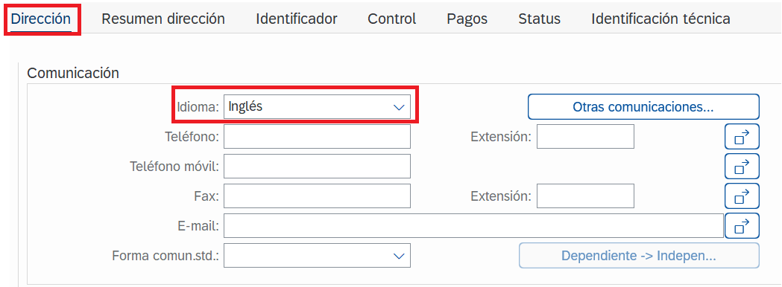

En la pestaña Identificador introducir el NIF de la empresa:

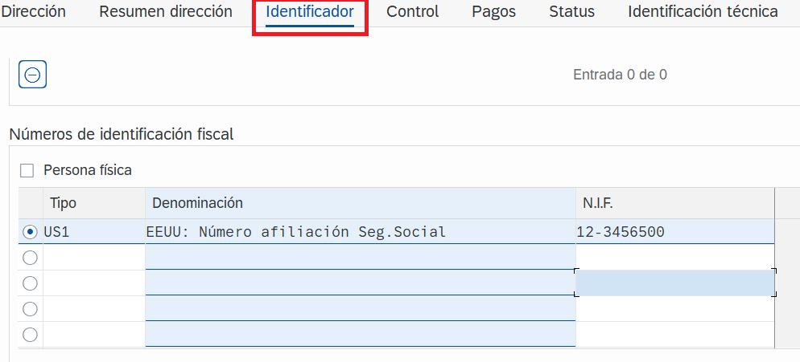

En la pestaña datos jurídicos seleccionamos el tipo de moneda con el que serán contabilizadas las operaciones con este acreedor:

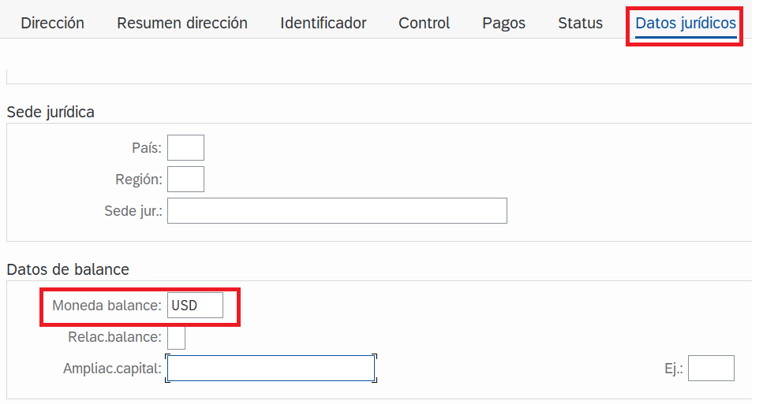

Para introducir los datos contables pasamos a sociedad:

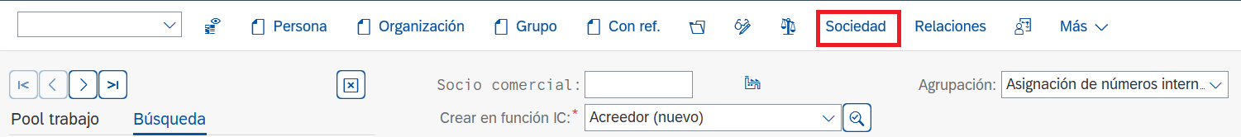

Seleccionamos la sociedad y confirmamos pulsando Enter:

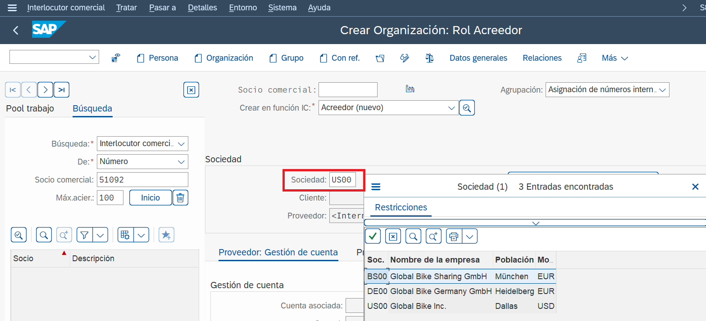

Introducimos la cuenta contable asociada:

En la pestaña *Vendor: Payment Transactions* (Proveedor: pagos) indicar 0001 como *Terms of Payments* (Condiciones de Pago) y si se desea marcar la casilla para *Check Double Invoice* (verificar factura doble )

En ocasiones, puede darse el caso de que hemos realizado el pago del mismo material suministrado dos veces a nuestro proveedor. Esto sucede cuando por descuido del proveedor se nos ha enviado dos veces la misma factura y nosotros la hemos contabilizado. En otras ocasiones puede haber sido, simplemente, un descuido que hemos tenido al introducir la factura.

La verificación de facturas dobles es una utilidad SAP que trata de impedir este tipo de situaciones, advirtiendo sobre el registro facturas de proveedor que previamente ya han sido introducidas en el sistema.

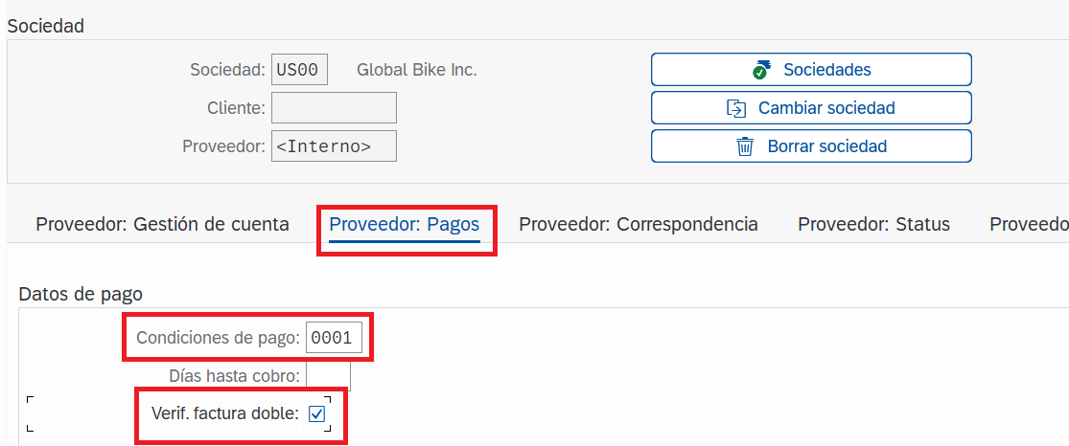

En la pestaña Vendor: Correspondence (Correspondencia) indicar el nombre del interlocutor responsable acreedor.

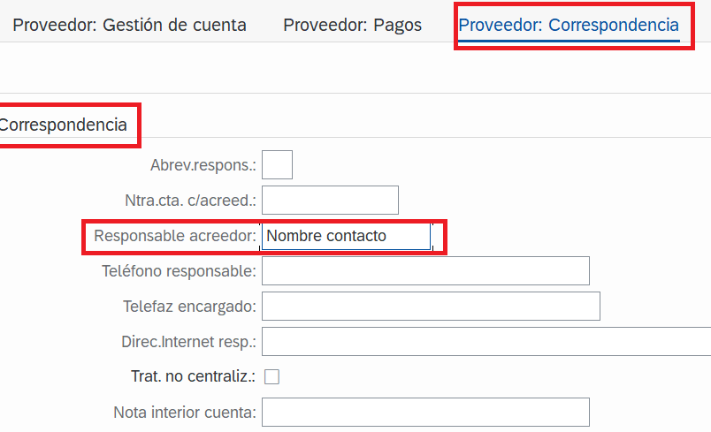

Grabamos y nos asigna el número de interlocutor:

Añadimos el nuevo rol de proveedor pasando de visualizar a modificar, buscando el rol proveedor (el segundo) y damos a grabar:

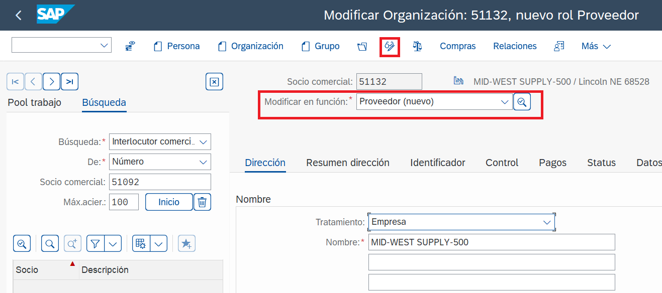

Para indicar la información de compra del nuevo socio Pinchamos en Purchasing (Compras):

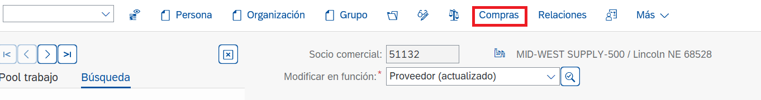

Indicar **organización** como *Purchasing Organization* (Organización de Compra). Presionar Enter.

Indicar **la moneda** como moneda del pedido y elegir forma pago, p.e. ***Payable immediately Due net*** (pago inmediato adeudado neto) en condiciones de pago.

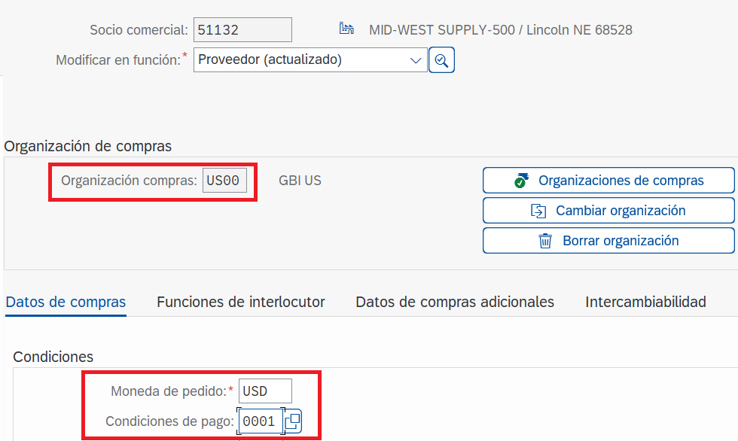

En la pestaña *Partner Functions* (funciones del interlocutor) se puede indicar **VN** ( PR) para la posición PF (TP).

Con la transacción MK03 localizamos al proveedor por nombre o por concepto de búsqueda. Comprobamos que el número de proveedor no concuerda con el número de interlocutor comercial.

